1. **USECASE**
2. **Usecase tổng quan**

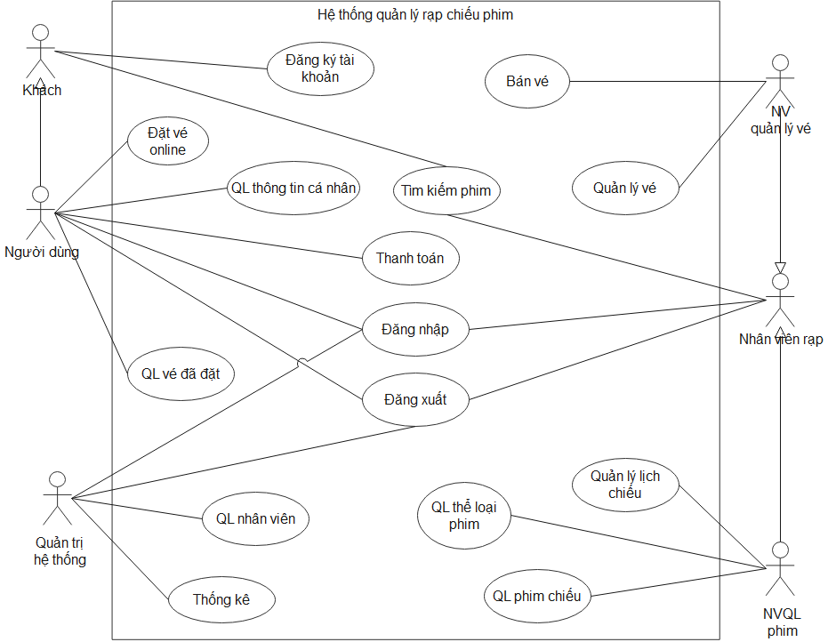

1. **Usecase Quản lý nhân viên**

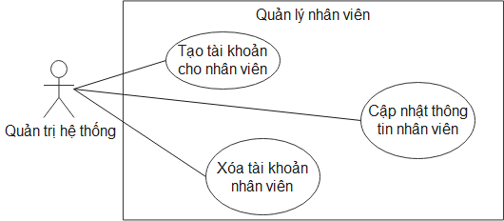

1. **Usecase Quản lý vé**

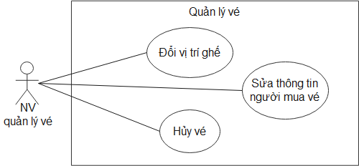

1. **Usecase Quản lý phim chiếu**

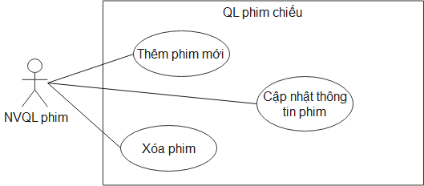

1. **Usecase Thống kê**

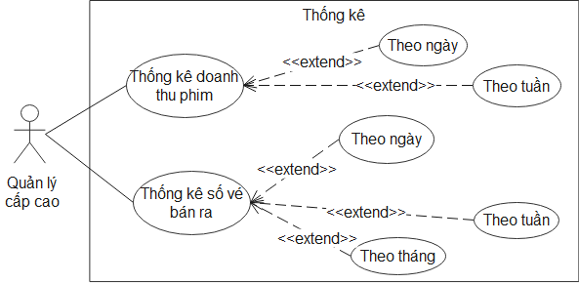

1. **Usecase Quản lý thể loại phim**

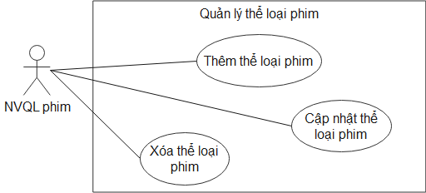

1. **Usecase Quản lý vé đã đặt**

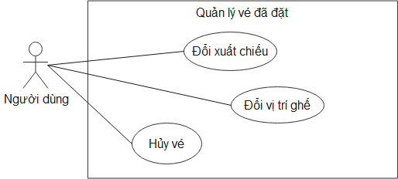

1. **Usecase Tìm kiếm phim**

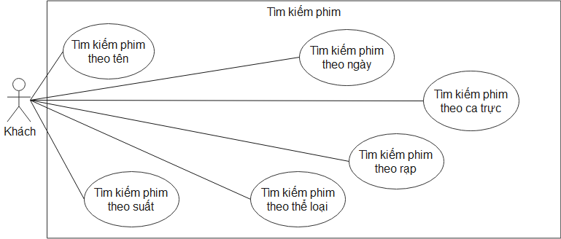

1. **Usecase Quản lý lịch chiếu**

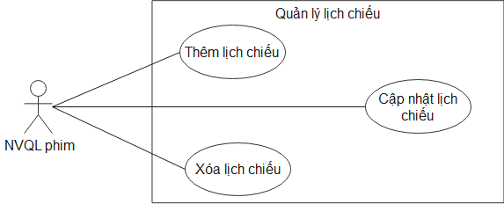

1. **Usecase Thanh toán**

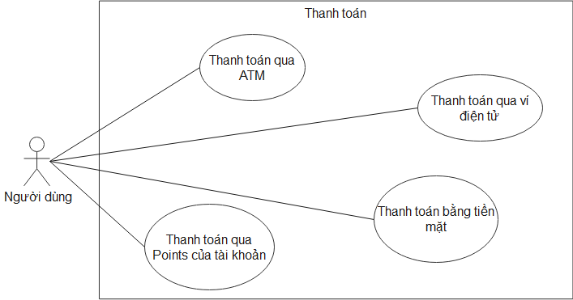

# SCENARIOS

## *Usecase “Đăng ký tài khoản”*

|  |  |
| --- | --- |
| **Name** | **Đăng ký tài khoản** |
| **Brief description** | Khách truy cập tạo mới tài khoản. |
| **Actor(s)** | Khách |
| **Pre-conditions** | Không |
| **Post-conditions** | * Nếu đăng ký thành công: Người dùng được tạo mới tài khoản và được chuyển đến trang cá nhân. * Nếu đăng ký không thành công: Thông báo không tạo được tài khoản, buộc người dùng nhập lại thông tin cho chính xác. |
| **Flow of events** |  |
| Basic flow  (Thành công) | Use case bắt đầu khi khách truy cập vào trang tạo tài khoản.   1. Hệ thống hiển thị biểu mẫu cho khách nhập vào các thông tin cần thiết. 2. Khách điền vào các thông tin mà hệ thống yêu cầu rồi nhấn “ĐĂNG KÝ”. 3. Hệ thống xác thực thông tin theo quy định. 4. Hệ thống tạo mới tài khoản và lưu thông tin vào CSDL. 5. Hệ thống thông báo tạo tài khoản thành công và chuyển đến trang cá nhân của người dùng. |
| Alternative flow  (Thất bại) | Nếu người dùng nhập thiếu thông tin, trùng email hoặc mật khẩu không đúng quy định, khi đó hệ thống sẽ:   1. Hệ thống mô tả lý do không thể tạo mới tài khoản. 2. Hệ thống hiển thị lại biểu mẫu cho người dùng chỉnh sửa thông tin đăng ký. 3. Người dùng nhập lại thông tin được yêu cầu, Basic Flow khi đó sẽ tiếp tục tại bước 3. |
| **Extension point** | Không có |

## *Usecase “Đăng nhập”:*

|  |  |
| --- | --- |
| **Name** | **Đăng nhập** |
| **Brief description** | Người dùng truy cập vào hệ thống. |
| **Actor(s)** | Người dùng, người quản trị hệ thống, nhân viên rạp |
| **Pre-conditions** | Không |
| **Post-conditions** | * Nếu đăng nhập thành công: Người dùng chuyển đến trang cá nhân. * Nếu đăng nhập không thành công: Thông báo đăng nhập được vào tài khoản, buộc người dùng nhập lại thông tin đăng nhập cho chính xác. |
| **Flow of events** |  |
| Basic flow  (Thành công) | Use case bắt đầu khi người dùng truy cập vào hệ thống và chọn đăng nhập.   1. Hệ thống hiển thị biểu mẫu gồm email và mật khẩu. 2. Người dùng nhập email và mật khẩu cá nhân rồi nhấn “Đăng nhập”. 3. Hệ thống xác thực thông tin đăng nhập. 4. Hệ thống thông báo đăng nhập thành công và chuyển người dùng đến trang cá nhân. |
| Alternative flow  (Thất bại) | Nếu người dùng nhập sai thông tin đăng nhập.   1. Hệ thống mô tả lý do không thể tạo đăng nhập vào tài khoản. 2. Hệ thống hiển thị lại biểu mẫu cho người dùng nhập lại thông tin đăng nhập. Bước 2 của Basic Flow sẽ tiếp tục. |
| **Extension point** | Không có |

## *Usecase “Thanh toán bằng tiền mặt”*

|  |  |
| --- | --- |
| **Name** | **Thanh toán tiền mặt** |
| **Brief description** | Sau khi nhân viên quầy vé đã hoàn thành các bước trong usecase “ bán vé” , nhân viên nhấn vào button Thanh toán để tiến hành thanh toán cho khách hàng. |
| **Actor(s)** | Nhân viên quầy vé |
| **Pre-conditions** | Người dùng đã có tài khoản trong hệ thống  Usecase “Bán vé” đã mua vé tại quầy |
| **Post-conditions** | Thanh toán thành công : hóa đơn được in ra.  Thanh toán không thành công: yêu cầu kiểm tra lại thông tin và thanh toán |
| Basic flow | Usecase được kích hoạt khi người dùng nhấn vào nút “Thanh toán” , chọn vào phân loại “Thanh toán tiền mặt”:  1. Màn hình hiển thị đơn giá, số lượng và tống số tiền khách cần phải thanh toán hiện ra.  2. Nhân viên nhập số tiền khách đưa, nhấn vào button “Hoàn tất”  3. Hệ thống hiển thị số tiền trả lại cho khách và in bill. |
| Alternative flow  ( thất bại ) |  |
| **Extension-point** | Không có |

## *Usecase “Thanh toán bằng ứng dụng ví điện tử”*

|  |  |
| --- | --- |
| **Name** | **Thanh toán ví điện tử** |
| **Brief description** | Sau khi nhân viên quầy vé đã hoàn thành các bước trong usecase “ bán vé” , nhân viên nhấn vào button Thanh toán để tiến hành thanh toán cho khách hàng. |
| **Actor(s)** | Nhân viên quầy vé |
| **Pre-conditions** | Người dùng đã có tài khoản trong hệ thống  Usecase “Bán vé” đã mua vé tại quầy |
| **Post-conditions** | Thanh toán thành công : hóa đơn được in ra.  Thanh toán không thành công: yêu cầu kiểm tra lại thông tin và thanh toán |
| **Basic flow** | Usecase được kích hoạt khi người dùng nhấn vào nút “Thanh toán”, chọn vào mục “Ví điện tử”:  1. Chọn ví điện tử muốn sử dụng: Momo hoặc Zalopay  2. Màn hình hiển thị đơn giá, số lượng và tống số tiền khách cần phải thanh toán hiện ra.  3. Hệ thống hiển thị khung hình ảnh để quét mã QR, hoặc nhân nhập trực tiếp số điện thoại của tài khoản đã đăng kí ví của khách vào input Số điện thoại.  4. Hệ thống kiểm tra số tiền trong tài khoản của ví , so sanh với số tiền khách cần trả, nếu lớn hơn, hệ thống sẽ trừ tiền trong ví.  5. Hệ thống hiển thị thì lại thông tin hóa đơn cho khách  6. Nhân viên nhấn In hóa đơn. |
| Alternative flow  ( thất bại ) | Nếu hệ thống kiểm tra số tiền trong ví ít hơn với tiền khách cần trả :  1. Thông báo ra màn hình “ Số tiền trong tài khoản không đủ”  2. Nhân viên chọn phương thức thanh toán khác , quay lại bước 1 trên Basic flow |
| **Extension-point** | Không có |

## *Usecase “Tìm kiếm phim”:*

|  |  |
| --- | --- |
| **Name** | **Tìm kiếm phim** |
| **Brief description** | Người dùng tìm kiếm phim theo phân loại. |
| **Actor(s)** | Khách, Người dùng, Nhân viên rạp, Nhân viên quản lý phim, Nhân viên quản lý vé. |
| **Pre-conditions** | Không. |
| **Post-conditions** | * Nếu có phim thỏa mãn mục tìm kiếm: Hiển thị thông tin chi tiết của phim. * Nếu không có phim thỏa mãn tìm kiếm: Thông báo Không tìm thấy phim. |
| **Flow of events** |  |
| Basic flow  (Thành công) | Use case bắt đầu khi người dùng hoặc khách truy cập vào mục tìm kiếm phim.   1. Hệ thống hiển thị trang cho người dùng tìm kiếm. 2. Người dùng chọn loại tìm kiếm và nhập nội dung vào ô tìm kiếm rồi nhấn “Tìm kiếm”. 3. Hệ thống lấy thông tin danh sách các phim trong CSDL thỏa mãn yêu cầu tìm kiếm. 4. Hệ thống hiển thị danh sách phim cho người dùng. |
| Alternative flow  (Thất bại) | Nếu người dùng nhập thông tin không chính xác:   1. Hệ thống thông báo không tìm thấy phim. 2. Hệ thống hiển thị biểu mẫu để người dùng nhập lại nội dung tìm kiếm, Basic Flow khi đó sẽ tiếp tục tại bước 1. |
| **Extension point** | Không có |

## *Usecase “Tạo tài khoản nhân viên” – Quản lý nhân viên:*

|  |  |
| --- | --- |
| **Name** | **Tạo tài khoản nhân viên** |
| **Brief description** | Tạo mới tài khoản cho nhân viên. |
| **Actor(s)** | Quản trị hệ thống. |
| **Pre-conditions** | Người quản trị hệ thống phải đăng nhập vào hệ thống. |
| **Post-conditions** | * Tạo tài khoản thành công: Thông báo tạo tài khoản thành công và chuyển lại đến trang Tạo tài khoản nhân viên. * Tạo tài khoản thất bại: Thông báo nguyên nhân tạo tài khoản thất bại. |
| **Flow of events** |  |
| Basic flow  (Thành công) | Use case bắt đầu khi người quản trị hệ thống chọn chức năng Tạo tài khoản nhân viên:   1. Hệ thống hiển thị trang cho người quản trị nhập thông tin nhân viên. 2. Người quản trị nhập các thông tin chi tiết của nhân viên rồi bấm “Tạo tài khoản”. 3. Hệ thống tạo tài khoản nhân viên và lưu vào CSDL dựa trên các thông tin mà người quản trị đã nhập. 4. Hệ thống thông báo đã tạo tài khoản thành công. |
| Alternative flow  (Thất bại) | Nếu người quản trị nhập thông tin không chính xác hoặc nhập thiếu thông tin:   1. Hệ thống thông báo không thể tạo mới tài khoản. 2. Hệ thống chuyển đến trang để người quản trị bổ sung các thông tin cần thiết, Basic Flow khi đó sẽ tiếp tục tại bước 1. |
| **Extension point** | Không có |

## *Usecase “Cập nhật thông tin nhân viên” – Quản lý nhân viên:*

|  |  |
| --- | --- |
| **Name** | **Cập nhật thông tin nhân viên** |
| **Brief description** | Người quản trị hệ thống cập nhật lại thông tin cho các nhân viên. |
| **Actor(s)** | Quản trị hệ thống. |
| **Pre-conditions** | Người quản trị hệ thống phải đăng nhập vào hệ thống. |
| **Post-conditions** | * Nếu đổi thông tin thành công: Tài khoản nhân viên tương ứng được cập nhật và hiển thị thông báo đã cập nhật thông tin thành công. * Nếu đổi thông tin thất bại: Thông báo không thể cập nhật thông tin nhân viên. |
| **Flow of events** |  |
| Basic flow  (Thành công) | Use case bắt đầu khi người quản trị hệ thống truy cập vào mục Cập nhật thông tin nhân viên.   1. Hệ thống hiển thị thông tin chi tiết của nhân viên. 2. Người quản trị hệ thống cập nhật lại các trường thông tin cần thiết rồi bấm “Lưu”. 3. Hệ thống cập nhật lại thông tin của nhân viên vào CSDL. 4. Hệ thống thông báo đã cập nhật thành công. |
| Alternative flow  (Người quản trị bấm Hủy) | Khi người quản trị bấm “Hủy” việc cập nhật thông tin nhân viên:   1. Thông báo Hủy việc cập nhật thông tin nhân viên. 2. Chuyển lại trang Quản lý nhân viên. |
| **Extension point** | Không có |

## *Usecase “Xóa tài khoản nhân viên” – Quản lý nhân viên:*

|  |  |
| --- | --- |
| **Name** | **Xóa tài khoản nhân viên** |
| **Brief description** | Người quản trị hệ thống xóa tài khoản của một nhân viên khỏi hệ thống. |
| **Actor(s)** | Quản trị hệ thống. |
| **Pre-conditions** | Người quản trị hệ thống phải đăng nhập vào hệ thống. |
| **Post-conditions** | * Nếu xóa tài khoản thành công: Tài khoản nhân viên tương ứng bị xóa khỏi CSDL và thông báo xóa thành công. * Nếu xóa tài khoản thất bại: Thông báo cho người quản trị nguyên nhân không thể xóa tài khoản nhân viên. |
| **Flow of events** |  |
| Basic flow  (Thành công) | Use case bắt đầu khi người quản trị hệ thống truy cập vào mục Xóa tài khoản nhân viên.   1. Hệ thống hiển thị thông tin chi tiết của nhân viên. 2. Người quản trị hệ thống bấm “Xóa tài khoản”. 3. Hệ thống xác nhận người quản trị có thật sự muốn xóa tài khoản nhân viên hay không. 4. Người quản trị chọn “Có”. 5. Hệ thống yêu cầu nhập lại mật khẩu của người quản trị để xác thực yêu cầu. 6. Người quản trị nhập mật khẩu rồi bấm “Xác thực”. 7. Hệ thống xóa tài khoản nhân viên tương ứng khỏi CSDL. 8. Hệ thống thông báo xóa tài khoản thành công. |
| Alternative flow  (Người quản trị bấm Hủy) | Khi người quản trị bấm “Hủy” việc xóa tài khoản nhân viên ở bước 4 trong Basic Flow.   1. Thông báo Hủy việc xóa tài khoản nhân viên. 2. Chuyển lại trang Quản lý nhân viên. |
| **Extension point** | Không có |

## *Usecase “Quản lý vé đã đặt”:*

|  |  |
| --- | --- |
| **Name** | **Quản lý vé đã đặt** |
| **Brief description** | Người dùng cập nhật lại thông tin vé đã mua. |
| **Actor(s)** | Người dùng. |
| **Pre-conditions** | Người dùng phải đăng nhập vào hệ thống. |
| **Post-conditions** | * Nếu đổi thông tin thành công: Hiển thị thông báo đã cập nhật thông tin thành công. * Nếu đổi thông tin thất bại: Thông báo không thể cập nhật thông tin vé. |
| **Flow of events** |  |
| Basic flow  (Thành công) | Use case bắt đầu khi người dùng chọn Chỉnh sửa thông tin vé:   1. Hệ thống hiển thị thông tin chi tiết của vé xem phim. 2. Người dùng cập nhật lại các trường thông tin cần thiết rồi bấm “Lưu”. 3. Hệ thống cập nhật lại thông tin của vé xem phim vào CSDL. 4. Hệ thống thông báo đã cập nhật thành công. |
| Alternative flow  (Người dùng bấm Hủy) | Khi người dùng bấm “Hủy” việc cập nhật thông tin vé ở bước 2 Basic Flow:   1. Thông báo Hủy việc cập nhật thông tin vé xem phim. 2. Chuyển lại trang Chi tiết vé. |
| **Extension point** | Không có |

## *Usecase “Thêm phim mới” - Quản lý phim chiếu:*

|  |  |
| --- | --- |
| **Name** | **Thêm phim mới** |
| **Brief description** | Nhân viên quản lý phim tạo mới một phim vào kho phim được chiếu. |
| **Actor(s)** | Nhân viên quản lý phim |
| **Pre-conditions** | Nhân viên quản lý phim phải đăng nhập vào hệ thống. |
| **Post-conditions** | * Thêm thành công: Phim được thêm vào CSDL và hiển thị thông báo đã thêm thành công. * Thêm thất bại: Thông báo không thể thêm mới phim. |
| **Flow of events** |  |
| Basic flow  (Thành công) | Use case bắt đầu khi nhân viên quản lý phim chọn Thêm phim mới:   1. Hệ thống hiển thị các trường thông tin chi tiết của phim. 2. Nhân viên quản lý phim nhập các trường thông tin cần thiết rồi bấm “Lưu”. 3. Hệ thống lưu lại thông tin phim vào CSDL. 4. Hệ thống thông báo đã thêm thành công. |
| Alternative flow  (Nhân viên quản lý phim bấm Hủy) | Khi người dùng bấm “Hủy” việc thêm phim ở bước 2 Basic Flow:   1. Thông báo Hủy việc thêm phim. 2. Chuyển lại trang Quản lý phim. |
| **Extension point** | Không có |

## *Usecase “Cập nhật thông tin phim” - Quản lý phim chiếu:*

|  |  |
| --- | --- |
| **Name** | **Cập nhật thông tin phim** |
| **Brief description** | Nhân viên quản lý phim cập nhật thông tin phim. |
| **Actor(s)** | Nhân viên quản lý phim |
| **Pre-conditions** | Nhân viên quản lý phim phải đăng nhập vào hệ thống. |
| **Post-conditions** | * Cập nhật thành công: Thông tin phim được cập nhật vào CSDL và hiển thị thông báo đã cập nhật thành công. * Cập nhật thất bại: Thông báo không thể cập nhật phim. |
| **Flow of events** |  |
| Basic flow  (Thành công) | Use case bắt đầu khi nhân viên quản lý phim chọn Thêm phim mới:   1. Hệ thống hiển thị các trường thông tin chi tiết của phim. 2. Nhân viên quản lý phim cập nhật các trường thông tin cần thiết rồi bấm “Lưu”. 3. Hệ thống lưu lại thông tin phim vào CSDL. 4. Hệ thống thông báo đã cập nhật thành công. |
| Alternative flow  (Nhân viên quản lý phim bấm Hủy) | Khi người dùng bấm “Hủy” việc cập nhật phim ở bước 2 Basic Flow:   1. Thông báo Hủy việc cập nhật phim. 2. Chuyển lại trang Quản lý phim. |
| **Extension point** | Không có |

## Usecase “Xóa phim” - Quản lý phim chiếu:

|  |  |
| --- | --- |
| **Name** | **Cập nhật thông tin phim** |
| **Brief description** | Nhân viên quản lý phim xóa phim khỏi hệ thống. |
| **Actor(s)** | Nhân viên quản lý phim |
| **Pre-conditions** | Nhân viên quản lý phim phải đăng nhập vào hệ thống. |
| **Post-conditions** | * Xóa thành công: Phim tương ứng được xóa khỏi CSDL. * Xóa thất bại: Thông báo không thể xóa phim. |
| **Flow of events** |  |
| Basic flow  (Thành công) | Use case bắt đầu khi nhân viên quản lý phim chọn Xóa phim:   1. Hệ thống hiển thị thông báo nhắc người dùng có chắc muốn xóa phim không. 2. Nhân viên quản lý phim chọn “Có”. 3. Hệ thống xóa phim khỏi CSDL. 4. Hệ thống thông báo đã xóa thành công. |
| Alternative flow  (Nhân viên quản lý phim bấm Hủy) | Khi người dùng bấm “Không” ở bước 2 Basic Flow:   1. Thông báo hủy việc xóa phim. 2. Chuyển lại trang Quản lý phim. |
| **Extension point** | Không có |

## *Usecase “Thêm lịch chiếu” - Quản lý lịch chiếu:*

|  |  |
| --- | --- |
| **Name** | **Thêm lịch chiếu** |
| **Brief description** | Dùng để thêm mới một lịch chiếu của một bộ phim hiện đang khởi chiếu. |
| **Actor(s)** | Nhân viên quản lý phim |
| **Pre-conditions** | Nhân viên quản lý phim phải đăng nhập vào hệ thống. |
| **Post-conditions** | * Thêm thành công: Lịch chiếu của bộ phim tương ứng được lưu vào CSDL và thông báo thêm lịch chiếu thành công. * Thêm thất bại: Thông báo không thêm lịch chiếu cho bộ phim tương ứng. |
| **Flow of events** |  |
| Basic flow  (Thành công) | Use case bắt đầu khi nhân viên quản lý phim chọn Thêm lịch chiếu phim:   1. Hệ thống hiển thị biểu mẫu gồm các thông tin chi tiết về lịch chiếu phim mà người quản lý phim phải cung cấp cho hệ thống. 2. Nhân viên quản lý phim nhập đầy đủ các thông tin cần thiết vào biểu mẫu. 3. Nhân viên quản lý phim bấm “Lưu lịch chiếu”. 4. Hệ thống lưu thông tin về lịch chiếu của phim tương ứng vào CSDL. 5. Hệ thống thông báo đã thêm lịch chiếu thành công. |
| Alternative flow  (Thất bại) | Khi phát sinh lỗi trong quá trình Lưu lịch chiếu do thiếu thông tin chi tiết:   1. Hệ thống thông báo cho người quản lý phim biết nguyên nhân không thể lưu lịch chiếu. 2. Hệ thống hiển thị lại biểu mẫu để người quản lý phim cập nhật các trường thông tin. Khi đó, Bước 2 của Basic Flow sẽ bắt đầu. |
| **Extension point** | Không có |

## *Usecase “Cập nhật lịch chiếu” - Quản lý lịch chiếu:*

|  |  |
| --- | --- |
| **Name** | **Cập nhật lịch chiếu** |
| **Brief description** | Dùng để cập nhật lại lịch chiếu của một bộ phim hiện đang khởi chiếu. |
| **Actor(s)** | Nhân viên quản lý phim |
| **Pre-conditions** | Nhân viên quản lý phim phải đăng nhập vào hệ thống. |
| **Post-conditions** | * Cập nhật thành công: Thông tin lịch chiếu của bộ phim tương ứng được cập nhật vào CSDL và thông báo cập nhật lịch chiếu thành công. * Cập nhật thất bại: Thông báo không cập nhật lịch chiếu cho bộ phim tương ứng. |
| **Flow of events** |  |
| Basic flow  (Thành công) | Use case bắt đầu khi nhân viên quản lý phim chọn Cập nhật lịch chiếu phim:   1. Hệ thống hiển thị biểu mẫu gồm các thông tin chi tiết về lịch chiếu phim của bộ phim tương ứng. 2. Nhân viên quản lý phim cập nhật lại các thông tin cần thiết vào biểu mẫu. 3. Nhân viên quản lý phim bấm “Lưu lịch chiếu”. 4. Hệ thống lưu thông tin về lịch chiếu của phim tương ứng vào CSDL. 5. Hệ thống thông báo đã cập nhật lịch chiếu thành công. |
| Alternative flow  (Thất bại) | Khi phát sinh lỗi trong quá trình Lưu lịch chiếu do thiếu thông tin chi tiết:   1. Hệ thống thông báo cho người quản lý phim biết nguyên nhân không thể lưu lịch chiếu. 2. Hệ thống hiển thị lại biểu mẫu để người quản lý phim cập nhật các trường thông tin. Khi đó, Bước 2 của Basic Flow sẽ bắt đầu. |
| **Extension point** | Không có |

## *Usecase “Đặt vé online”*

|  |  |
| --- | --- |
| **Name** | **Đặt vé online** |
| **Brief description** | Dùng để đặt vé xem phim cho bộ phim được người dùng chọn. |
| **Actor(s)** | Người dùng |
| **Pre-conditions** | Người dùng phải đăng nhập vào hệ thống và phải chọn trước một phim để xem thông tin chi tiết. |
| **Post-conditions** | * Đặt vé thành công: Thông tin vé của người dùng được thêm vào CSDL và thông báo mua vé thành công. * Đặt vé thất bại: Thông báo lý do không thể mua vé. |
| **Flow of events** |  |
| Basic flow  (Thành công) | Use case bắt đầu khi người dùng chọn Đặt vé:   1. Hệ thống hiển thị biểu mẫu gồm các thông tin chi tiết cho người dùng điền vào để đặt vé cho bộ phim tương ứng. 2. Người dùng điền các thông tin cần thiết vào biểu mẫu. 3. Người dùng bấm “Đặt vé”. 4. Hệ thống lưu thông tin của vé xem phim tương ứng vào CSDL. 5. Hệ thống thông báo người dùng đã mua vé thành công. |
| Alternative flow  (Thất bại) | Khi phát sinh lỗi trong quá trình Đặt vé:   1. Hệ thống thông báo cho người dùng biết nguyên nhân không thể Đặt vé. 2. Hệ thống hiển thị lại biểu mẫu để người dùng cập nhật các trường thông tin. Khi đó, Bước 2 của Basic Flow sẽ bắt đầu. |
| **Extension point** | Không có |

## ***Usecase “Quản lý thông tin cá nhân”***

|  |  |
| --- | --- |
| **Name** | **Quản lý thông tin cá nhân** |
| **Brief description** | Dùng để cập nhật các thông tin cá nhân của người dùng. |
| **Actor(s)** | Người dùng |
| **Pre-conditions** | Người dùng phải đăng nhập vào hệ thống. |
| **Post-conditions** | * Cập nhật thông tin thành công: Thông tin chi tiết của người dùng được thêm vào CSDL và thông báo cho người dùng đã cập nhật thành công. * Cập nhật thông tin thất bại: Thông báo lý do không thể cập nhật thông tin cho người dùng. |
| **Flow of events** |  |
| Basic flow  (Thành công) | Use case bắt đầu khi người dùng đang xem trang cá nhân và chọn Cập nhật thông tin:   1. Hệ thống hiển thị biểu mẫu gồm các thông tin chi tiết về người dùng. 2. Người dùng chỉnh sửa các thông tin cần thiết vào biểu mẫu. 3. Người dùng bấm “Lưu”. 4. Hệ thống lưu thông tin của người dùng vào CSDL. 5. Hệ thống thông báo người dùng cập nhật thông tin thành công. |
| Alternative flow  (Thất bại) | Khi phát sinh lỗi trong quá trình Lưu thông tin:   1. Hệ thống thông báo cho người dùng biết nguyên nhân không thể Lưu thông tin. 2. Hệ thống hiển thị lại biểu mẫu để người dùng cập nhật các trường thông tin. Khi đó, Bước 2 của Basic Flow sẽ bắt đầu. |
| **Extension point** | Không có |

## ***Usecase “Quản lý vé”***

|  |  |
| --- | --- |
| **Name** | **Quản lý vé** |
| **Brief description** | Chức năng này cho phép Nhân viên quản vé quản lý tất cả thống tin liên quán đến vé gồm: xem vé, tạo vé, xóa vé và xem thông tin vé |
| **Actor(s)** | Nhân viên quản lý vé |
| **Pre-conditions** | Nhân viên quản lý vé phải đăng nhập vào hệ thống trước khi sử dụng chức năng |
| **Post-conditions** | Thao tác thành công: Thông báo đã thành công, chuyển đến màn hình chính.  Thao tác không thành công: Báo lỗi và dữ liệu hệ thống không thay đổi. |
| **Basic flow** | 1. Hệ thống hiển thị menu:   - “Tạo vé”  - “Xóa vé”  - “Xem thông tin vé”  - “Thống kê vé ”.  2.Mỗi khi nhân viên chọn vào một tác vụ, luồng con sẽ được thực thi.   * Nếu nhân viên quản lý chọn “Tạo vé”, luồng con “Tạo vé” sẽ được thực thi. * Nếu nhân viên quản lý chọn “Xóa vé”, luồng con “Xóa vé” sẽ được thực thi. * Nếu nhân viên quản lý chọn “Xem thông tin vé”, luồng con “Xem thông tin vé” sẽ được thực thi. * Nếu nhân viên quản lý chọn “Thống kê vé”, luồng con “Thống kê vé ” sẽ được thực thi.   ***Luồng thống kê vé:***   1. Hệ thống hiển thị danh sách các loại vé 2. Nhân viên chọn một trong các tiêu chí liệt kê sau: tên vé, mã vé, tên phim, thời gian chiếu, chỗ ngồi, phòng chiếu, mã lịch chiếu. 3. Hệ thống yêu cầu nhân viên xác nhận 4. Nhân viên xác nhận 5. Hệ thống hiển thị danh sách vé.   ***Luồng tạo vé:***   1. Hệ thống yêu cầu nhân viên nhập vào một khoản thời gian. 2. Nhân viên nhập khoản thời gian 3. Hệ thống hiển thị lịch chiếu trong thời gian này 4. Hệ thống hiển thị phòng chiếu còn trống và phim trong thời gian này 5. Nhân viên chọn phòng chiếu và phim. 6. Hệ thống yêu cầu xác nhận 7. Nhân viên xác nhận 8. Hệ thống lưu lại vé vào danh sách.   ***Luồng xóa vé:***   1. Hệ thống yêu cầu nhân viên chọn thời gian, xuất chiếu, và bộ phim cụ thể. 2. Nhân viên chọn vào vé cần xóa 3. Hệ thống yêu cầu xác nhận 4. Nhân viên xác nhận xóa vé 5. Hệ thống xóa bỏ tất cả dữ liệu về vé đó trong database. |
| **Alternative flow**  **( thất bại )** | * Kiểm tra phòng chiếu : Nếu phòng chiếu đã đầy thì hệ thống sẽ thông báo lỗi và luồng cơ bản được khởi động từ đầy. Nếu phòng chiếu còn trống thì luồng Chấp nhận lịch chiếu được tiến hành. * Lịch chiếu trùng : nếu trong quá trình cập nhật lich chiếu phim hay xóa lịch chiếu. hệ thống không tìm thấy lịch chiếu phim, một thông báo lỗi hiển thị và luồng cơ bản bắt đầu lại từ đầu. |
| **Extension-point** | Không có |

## *Usecase “”*

|  |  |
| --- | --- |
| **Name** |  |
| **Brief description** | Dùng để cập nhật các thông tin cá nhân của người dùng. |
| **Actor(s)** | Người dùng |
| **Pre-conditions** | Người dùng phải đăng nhập vào hệ thống. |
| **Post-conditions** | * Cập nhật thông tin thành công: Thông tin chi tiết của người dùng được thêm vào CSDL và thông báo cho người dùng đã cập nhật thành công. * Cập nhật thông tin thất bại: Thông báo lý do không thể cập nhật thông tin cho người dùng. |
| **Flow of events** |  |
| Basic flow  (Thành công) | Use case bắt đầu khi người dùng đang xem trang cá nhân và chọn Cập nhật thông tin:  Hệ thống hiển thị biểu mẫu gồm các thông tin chi tiết về người dùng.  Người dùng chỉnh sửa các thông tin cần thiết vào biểu mẫu.  Người dùng bấm “Lưu”.  Hệ thống lưu thông tin của người dùng vào CSDL.  Hệ thống thông báo người dùng cập nhật thông tin thành công. |
| Alternative flow  (Thất bại) | Khi phát sinh lỗi trong quá trình Lưu thông tin:   1. Hệ thống thông báo cho người dùng biết nguyên nhân không thể Lưu thông tin. 2. Hệ thống hiển thị lại biểu mẫu để người dùng cập nhật các trường thông tin. Khi đó, Bước 2 của Basic Flow sẽ bắt đầu. |
| **Extension point** | Không có |

## 

## 19. Usecase “Đăng xuất”

|  |  |
| --- | --- |
| **Name** | **Đăng xuất** |
| **Brief description** | Người dùng đăng xuất ra khỏi hệ thông |
| **Actor(s)** | Nhân viên quầy vé, nhân viên quản lí phim, quản lí rạp chiếu, quản lí cấp cao, khách hàng |
| **Pre-conditions** | Người dùng đã đang đăng nhập trong hệ thống |
| **Post-conditions** | Sau khi đăng xuất: người dùng kết thúc phiên làm việc trong hệ thống.  Đăng xuất thất bại: thông báo lỗi hệ thống và yêu cầu đăng xuất lại |
| Basic flow | Use case được kích hoạt khi người dùng sử dụng chức năng đăng xuất của hệ thống:  - Người dùng nhấn vào nút “Đăng xuất”  - Hệ thống kêt thúc phiên làm việc của người dùng bằng cách xóa thông tin tài khoản đang lưu trong local storage hoặc session. |
| Alternative flow  ( thất bại ) | Không có |
| **Extension-point** | Không có |

## *20. Usecase “Thống kê vé bán được”*

|  |  |
| --- | --- |
| **Name** | **Thống kê vé bán ra** |
| Brief description | Quản trị hệ thống xem thống kê biều đồ và excel về :  - Số vé bán ra trong một ngày trên 1 rạp  - Số vé bán ra theo từng bộ phim trong khoản thời gian yêu cầu.  - Tổng số vé bán ra của toàn hệ thống hoặc trên 1 bộ phim. |
| Actor(s) | Quản trị hệ thống |
| Pre-conditions | Người dùng đã đang đăng nhập trong hệ thống |
| Post-conditions | Không có |
| Basic flow | Chức năng được kích hoạt khi quản trị hệ thống nhấn vào chức năng thống kê vé bán:  - Màn hình mặc định bao gồm  + Số liệu vé bán được trong ngày hiện tại theo từng bộ phim.  + Biểu đồ trong và cột so sánh số vé bán ra giữa các bộ phim.  - Người dùng chọn khoảng thời gian từ và đến để xem được lượng vé bán ra theo từng bộ phim trong khoảng thời gian đã chọn.  - Màn hình như ban đầu hiện ra.  - Cuối màn hình là tổng số vé bán được ( tất cả phim) trong khoảng thời gian người dùng chọn.  - Người dùng muốn xem vé bán theo từng rạp thì chọn vào mục rạp mình muốn xem ( chọn theo địa chỉ) .  - Màn hình sẽ hiện thị tương tự như mục một cho người dùng tự chọn.  - Người dùng chọn vào nút “Xem tống thống kê vé” để xem tất lượng vé bán được của cả hệ thống theo thời gian tự chọn ( mặc định là trong ngày), hoặc xem theo tháng, quý , năm. |
| Alternative flow  ( thất bại ) | Không có |
| Extension-point | Không có |

## *21. Usecase “Thống kê doanh thu”*

|  |  |
| --- | --- |
| **Name** | **Thống kê doanh thu** |
| **Brief description** | Quản trị hệ thống xem thống kê biều đồ và excel về :  - Doanh thu ra trong một ngày trên 1 rạp  - Doanh thu đạt được theo từng bộ phim trong khoản thời gian yêu cầu (trong toàn hệ thống hoặc trên từng rạp).  - Tổng tổng doanh thu đạt được của toàn hệ thống hoặc trên 1 bộ phim. |
| **Actor(s)** | Quản trị hệ thống |
| **Pre-conditions** | Người dùng đã đang đăng nhập trong hệ thống |
| **Post-conditions** | Không có |
| Basic flow | Chức năng được kích hoạt khi quản trị hệ thống nhấn vào chức năng thống kê doanh thu:  - Màn hình mặc định bao gồm  + Số liệu doanh thu có được trong ngày hiện tại theo từng bộ phim.  + Biểu đồ trong và cột so sánh doanh thu giữa các bộ phim.  - Người dùng chọn khoảng thời gian từ và đến để xem được tổng doanh thu theo từng bộ phim trong khoảng thời gian đã chọn.  - Màn hình như ban đầu hiện ra.  - Cuối màn hình là tổng số doanh thu ( tất cả phim) trong khoảng thời gian người dùng chọn.  - Người dùng muốn xem doanh thu theo từng rạp thì chọn vào mục rạp mình muốn xem ( chọn theo địa chỉ) .  - Màn hình sẽ hiện thị tương tự như mục một cho người dùng tự chọn.  - Người dùng chọn vào nút “Xem tống thống kê doanh thu” để xem tất cả doanh thu của cả hệ thống theo thời gian tự chọn ( mặc định là trong ngày), hoặc xem theo tháng, quý , năm |
| Alternative flow  ( thất bại ) | Không có |
| **Extension-point** | Không có |